

Laboratorio de Dinámica N°5: La Máquina de Atwood

Pontificia Universidad Católica de Chile
FIS0154

Autores:
Franco Nicolai Corvalán Mansourova
Tomás Ramírez Padilla
José Antonio Rojas Cancino

Introducción
El informe presentado se enfoca en el análisis experimental de una máquina de Atwood para estudiar la rotación de cuerpos rígidos en sistemas de poleas. Durante el experimento, se demostró que la aceleración de estos cuerpos se relaciona con sus masas y la aceleración angular de la polea. De una manera simplificada, un cuerpo de menor masa en un radio mayor genera más torque que un cuerpo de mayor masa en un radio menor, generando una menor magnitud de aceleración en este último.

Planteando la experimentación, y utilizando un análisis teórico previo, se propone obtener el valor de la aceleración de gravedad a partir de los radios de una polea, las masas conectadas a través de cuerdas, los discos añadidos a la polea, y la aceleración angular al cual está sometido el sistema.

Una vez analizados los valores obtenidos en la experimentación, se concluyó cuáles son las variables involucradas en los errores de experimentación, como lo fueron la influencia externa al poner en movimiento el sistema, la inercia de la polea, y otros factores. Por otra parte, la interpretación de los datos y las distintas iteraciones permitió hipotetizar el efecto que tiene añadir discos a la polea y utilizar distintas razones de masas para cada radio.

Finalmente, se llega a una aproximación experimental de la magnitud promedio de la gravedad terrestre, que corresponde a 6.90 m/s² (valor del promedio de lo obtenido experimentalmente). Esto no permite validar la hipótesis propuesta, pero sí nos lleva a una distinta conclusión al respecto de la obtención del valor de la gravedad.

Palabras claves: Máquina de Atwood, leyes de Newton, cuerpos de masas, cuerda, polea y aceleración angular.

Objetivos
El dicho informe se desarrollará los siguientes objetivos:

- Identificar variables que generaron errores de medición en la experimentación.
- Determinar la gravedad experimental usando la máquina de Atwood.

Hipótesis
A través de una máquina de Atwood podemos obtener el valor exacto de la gravedad.

Marco teórico
George Atwood, un matemático inglés que vivió entre 1745 y 1807, introdujo la máquina de Atwood con el objetivo de ilustrar los principios fundamentales de las leyes de Newton. Este dispositivo se compone esencialmente de dos cuerpos conectados por medio de una cuerda que pasa sobre una polea, que idealmente cumple condiciones ideales. Cuando ambas masas son iguales, el sistema permanece en equilibrio y los cuerpos no experimentan aceleración. Sin embargo, si las masas difieren ligeramente, se produce una aceleración no nula. A medida que la disparidad en las masas aumenta, la aceleración de los cuerpos se hace más pronunciada.

En el siguiente apartado, se presenta el análisis teórico del sistema que servirá como base en el desarrollo de este laboratorio, para ello para analizar el comportamiento dinámico del sistema mostrado en la imagen 1, es conveniente realizar los diagramas de cuerpo libre (DLCs) para ambos bloques y la polea, los que se presentan en la imagen 2.

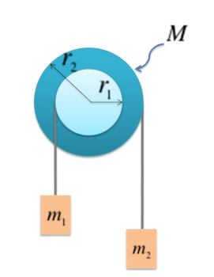
Imágen 1: Esquema del sistema mecánico que se estudiará (Vhwaselo, 2011).

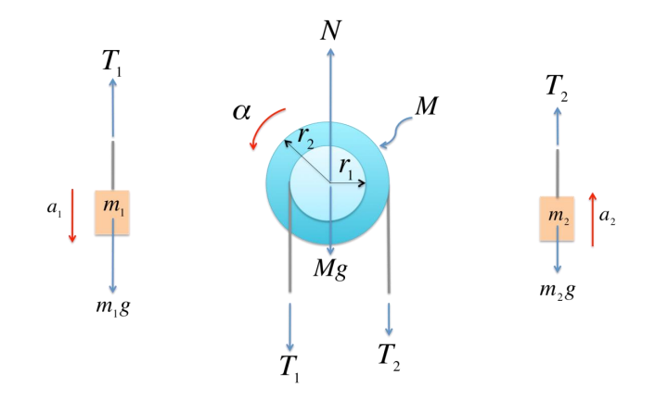
Imágen 2: Diagramas de cuerpo libre para ambos bloques y la polea (Vhwaselo, 2011).

Del análisis de los diagrama de cuerpos libres, obtenemos la siguientes ecuaciones proveniente de la segunda ley de Newton:

$m_{1}g - T_{1}=m_{1}a_{1}$ (Ecu. 1)
$m_{2}g - T_{2}=m_{2}a_{2}$ (Ecu. 2)

Luego, analizando la dinámica rotacional de la polea, obtenemos:

$T_{1}r_{1}- T_{2}r_{2}= Iα$ (Ecu. 3)

Donde “I” corresponde al momento de inercia de la polea. Dado que las cuerdas permanecen sin deslizar, es posible establecer una conexión entre la aceleración lineal de los bloques y la aceleración angular de la polea, siguiendo la siguiente relación:

$α = \frac{a_{1}}{r_{1}} = \frac{a_{2}}{r_{2}}$ (Ecu. 4)
A partir de las cuatro ecuaciones mencionadas anteriormente, podemos obtener una expresión que relaciona la aceleración debida a la gravedad con la aceleración angular de la polea y los demás parámetros del sistema, tal que:

$g = α⋅ \frac{(I + {m_{1}r_{1}}^{2}+{m_{2}r_{2}}^{2})}{(m_{1}r_{1}-m_{2}r_{2})}$ (Ecu. 5)

Con coeficiente como:

$Coeficiente = \frac{(m_{1}r_{1}-m_{2}r_{2})}{(I + {m_{1}r_{1}}^{2}+{m_{2}r_{2}}^{2})}$ (Ecu. 6)

Montaje y procedimiento
Materiales y pre indicaciones:
Los siguientes materiales se utilizarán en los modelos experimentales. Se recomienda el uso de herramientas calibradas.

- Computador con el programa Capstone.
- Sensor de movimiento rotacional Pasco.
- 2 trozos de hilo.
- 2 ganchos con variadas masas.
- 2 discos con distintas masas.
- Una balanza digital.
- Un pie de metro.
- Un soporte universal.

Montaje experimental
- Tome todos los materiales y coloquelos de forma ordenada en una mesa nivelada.
- Coloque el soporte universal sobre la mesa.
- Instale el sensor de movimiento rotacional Pasco en el soporte universal.
- Desacople la polea de dos pasos sensor del movimiento rotacional Pasco, luego usando los orificios de esta coloque uno de los extremos de los hilos.
- Acople la polea en el sensor de movimiento rotacional Pasco.
- Mida los radios de las poleas de dos pasos usando el pie de metro.
- Conecte el sensor de movimiento rotacional Pasco a un adaptador para conectar posteriormente vía USB al computador.
- Abra el programa Capstone y calibre el sensor:
  - Seleccione como medición del sensor la velocidad angular.
  - Fije la frecuencia de muestreo en 10 Hz.
  - Inicie una gráfica de velocidad angular respecto al tiempo.

Procedimiento experimental 1:.
- Presione "Start" en el programa.
- Deje evolucionar libremente el sistema de manera tal que se ponga en movimiento.
- Realice los pasos 1 y 2 para cinco combinaciones distintas de masas en los
- ganchos.
- Agregue un peso conocido, en forma de disco, en la parte frontal de la polea.
- Repite los pasos 1 al 3 para esta nueva configuración.
- Agregue un segundo disco a la polea y vuelva a repetir los pasos 1 al 3.

Diagrama de montaje experimental:
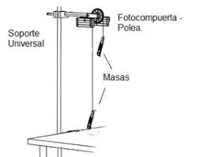
Imágen 3: Diagrama modelo experimental (Vhwaselo, 2011).

Resultados y análisis
En nuestra experimentación, se realizó la experimentación con 3 configuraciones distintas. En la primera configuración, no se le añadió un disco a la polea. En la segunda configuración, se añadió un disco de masa 23.8 gramos y radio 1.3 cm, al cual llamaremos “Disco 1”. Finalmente, en la última configuración, se le añadió un disco de 66.5 gramos y radio 2.25 cm., el cual llamaremos “Disco 2”.

Para cada una de estas configuraciones, se utilizaron 5 configuraciones distintas de masas adheridas a los extremos de las cuerdas conectadas a la polea. Se puede ver los resultados a continuación:

Iteración |  | Masa 1 (kg) |  | Masa 2 (kg) |  | Radio 1 (m) |  | Radio 2 (m) |  | Inercia (kg*m^2) |  | Aceleración Lineal (1/s^2) |  | Coef (1/m)
1 |  | 0.0507 |  | 0.0486 |  | 0.0225 |  | 0.013 |  | 0 |  | 101 |  | 15.02201502
2 |  | 0.0507 |  | 0.0986 |  | 0.0225 |  | 0.013 |  | 0 |  | -27 |  | -3.332130491
3 |  | 0.1007 |  | 0.0486 |  | 0.0225 |  | 0.013 |  | 0 |  | 148 |  | 27.60387564
4 |  | 0.1007 |  | 0.0986 |  | 0.0225 |  | 0.013 |  | 0 |  | 54 |  | 14.54626898
5 |  | 0.0507 |  | 0.1486 |  | 0.0225 |  | 0.013 |  | 0 |  | -120 |  | -15.5778991
Tabla 1: Datos de la polea sin disco añadido.

Iteración |  | Masa 1 (kg) |  | Masa 2 (kg) |  | Radio 1 (m) |  | Radio 2 (m) |  | Inercia (kg*m^2) |  | Aceleración Lineal (1/s^2) |  | Coef (1/m)
1 |  | 0.0507 |  | 0.0486 |  | 0.0225 |  | 0.013 |  | 2.011*10^-8 |  | 80 |  | 15.01310339
2 |  | 0.0507 |  | 0.0986 |  | 0.0225 |  | 0.013 |  | 2.011*10^-8 |  | -33 |  | -3.330548156
3 |  | 0.1007 |  | 0.0486 |  | 0.0225 |  | 0.013 |  | 2.011*10^-8 |  | 170 |  | 27.59450029
4 |  | 0.1007 |  | 0.0986 |  | 0.0225 |  | 0.013 |  | 2.011*10^-8 |  | 100 |  | 14.54194549
5 |  | 0.0507 |  | 0.1486 |  | 0.0225 |  | 0.013 |  | 2.011*10^-8 |  | -100 |  | -15.57173207
Tabla 2: Datos de la polea con disco 1.

N° de Iteración |  | Masa 1 (kg) |  | Masa 2 (kg) |  | Radio 1 (m) |  | Radio 2 (m) |  | Inercia (kg*m^2) |  | Aceleración Lineal (1/s^2) |  | Coef (1/m)
1 |  | 0.0507 |  | 0.0486 |  | 0.0225 |  | 0.013 |  | 1.683*10^-7 |  | 68 |  | 14.94775335
2 |  | 0.0507 |  | 0.0986 |  | 0.0225 |  | 0.013 |  | 1.683*10^-7 |  | -18 |  | -3.318933249
3 |  | 0.1007 |  | 0.0486 |  | 0.0225 |  | 0.013 |  | 1.683*10^-7 |  | 166 |  | 27.5256041
4 |  | 0.1007 |  | 0.0986 |  | 0.0225 |  | 0.013 |  | 1.683*10^-7 |  | 84 |  | 14.51016239
5 |  | 0.0507 |  | 0.1486 |  | 0.0225 |  | 0.013 |  | 1.683*10^-7 |  | -211 |  | -15.52643405
Tabla 3: Datos de la polea con disco 2.

A partir de estos datos, se pueden realizar los siguientes gráficos de dispersión, donde se relaciona la aceleración lineal con el coeficiente:

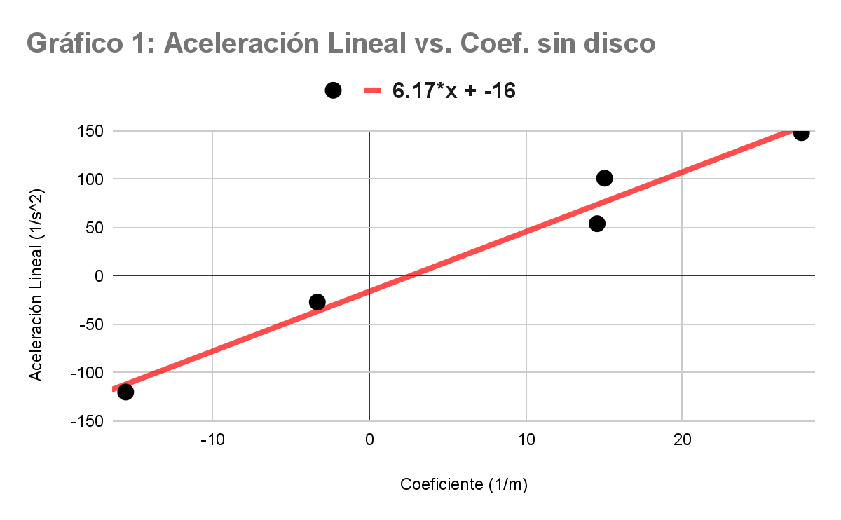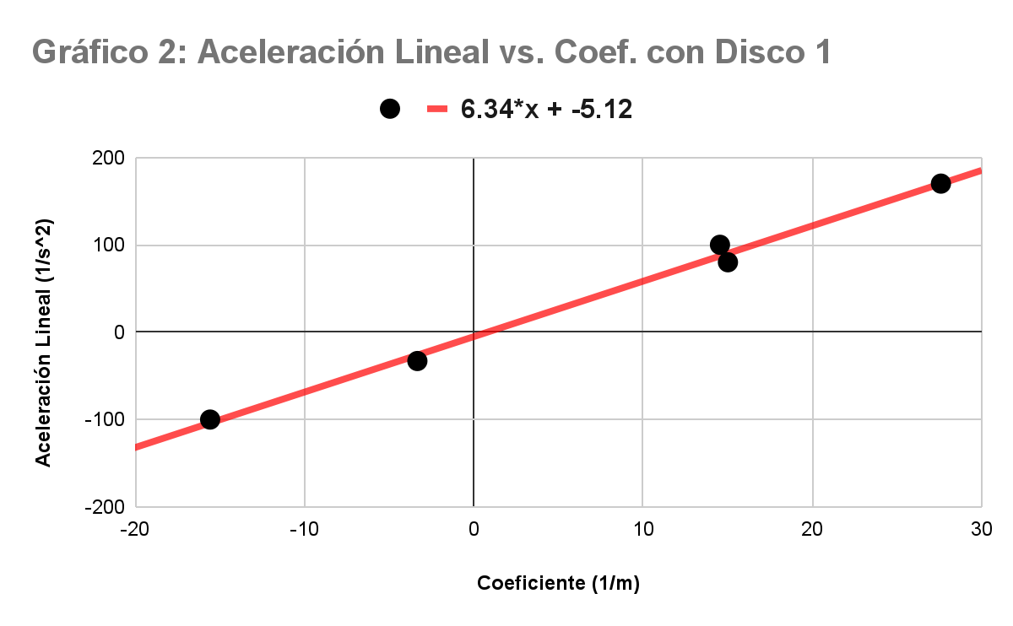
Gráfico 1: Ac. Lineal vs. Coeficiente Sin Disco. Gráfico 2: Ac. Lineal vs. Coeficiente con Disco 1.
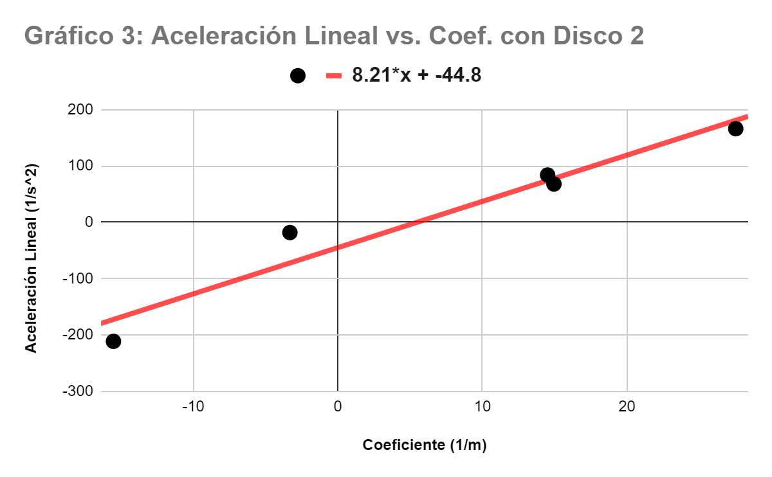
Gráfico 3: Ac. Lineal vs. Coeficiente con Disco 2.

Con esto, podemos llegar a que el valor de la gravedad experimental calculada para cada uno de las situaciones es de 6.17 m/s² para la configuración sin disco, 6.34 m/s² para la configuración con el “Disco 1”, y 8.21 m/s² para la configuración con el “Disco 2”.

Comparando con el valor real de 9.81 m/s², podemos llegar a la conclusión que la configuración con un disco con mayor diámetro y peso permite llegar a un resultado experimental más cercano al real. En cambio, aquel sin disco y con un disco menor dieron resultados experimentales similares entre sí, pero más apartados al valor real.

Esto nos permite entonces identificar uno de los posibles errores que pueden suceder dentro de la experimentación, el cual es el desprecio de la inercia de la misma polea. Esto, ya que es una de las principales diferencias entre las configuraciones, puesto que a mayor masa y radio de disco añadido, menor será el efecto de la inercia como error en los resultados. Otro error sistemático que se presenta es el roce de la cuerda. Al ser un hilo que está enrollado y en contacto consigo mismo, se puede perder energía en forma de calor debido al roce. Como último error sistemático, está en la forma en que uno pone a mover al sistema. Debido al hecho que uno debe soltar y luego detener la rotación de la polea en cada iteración, además de estar en contacto con la polea para que no se desarme el sistema, se puede plantear una posible intervención externa que afecte directamente en la velocidad y posterior aceleración angular que se consigue.

Por otro lado, el error aleatorio más significativo que pudo ocurrir fue la medición del radio de la polea y de los discos. Esto, pues el pie de metro tenía una precisión de 0.1 cm y existe la posibilidad de utilizar erróneamente el instrumento. La balanza utilizada, por otro lado, era más sencilla de utilizar y tenía una precisión más adecuada para este tipo de experimentación.

Interpretación y análisis de resultados
A partir del desarrollo y resultados de la experimentación expuestos anteriormente, se puede llegar a un análisis teórico de la situación modelada, y plantear los distintos errores y recomendaciones para una futura experimentación.

En una Máquina de Atwood original, el máximo valor teórico de la aceleración lineal y angular se encontraría cuando existe una masa M en un lado de la cuerda, pero no hay otra masa adherida al otro extremo. Esto, ya que no habría otra masa que, gracias a la tensión, realice trabajo en el sentido contrario al movimiento. Utilizando las ecuaciones planteadas en el marco teórico, tendríamos:
$m_{1}=M$, $m_{2}=0$, $T_{2}=a_{2}m_{2}=0$

Por lo que:
$T_{1}=0$, y $m_{1}g=m_{1}a_{1}$

De lo que se concluye finalmente que:
$a_{1}=g$

Esto significa que la máxima aceleración lineal teórica será igual a la aceleración de gravedad, con polea y cuerdas ideales. Para la aceleración angular, ocupamos las relaciones de la Ecuación 4, lo que nos dice que:
$α = \frac{a_{1}}{r_{1}}$

Al ser un sistema de una única polea, donde todo el sistema está sometido a una misma aceleración, nos queda que:
$α=\frac{g}{r}$

Es decir, el máximo valor teórico de la aceleración angular será la razón entre la aceleración de gravedad y el radio de la polea.

Dentro de nuestra propia experimentación, la combinación de parámetros donde se obtuvo un menor error en la determinación de la aceleración de gravedad fue particularmente en la Iteración 2 de la configuración con Disco 1. En ésta, se obtuvo un valor experimental de 9.90 m/s^2, lo cual es muy cercano al valor de 9.86. Sin embargo, fue una excepción dentro de la configuración, porque el resto de las iteraciones tuvo un valor de aproximadamente 6m/s^2 en cada uno. Tomando todas las iteraciones, la configuración que tuvo un valor más cercano al real fue la configuración con Disco 2 que fue previamente mencionado.\

Utilizando los resultados obtenidos experimentalmente, se obtuvieron resultados más cercanos al real en las Iteraciones 2, donde existía una razón de aproximadamente 1:2 entre la Masa 1 y Masa 2. Sin embargo, dentro de lo obtenido, no se puede determinar una principal fuente de error a partir de la diferencia de las masas. Fueron diversos los resultados a través de las 3 configuraciones, y si bien en aquellas donde ocurría la razón previamente mencionada había un menor error, no se puede llegar a una fuente principal.

En cambio, si se puede determinar una fuente de error en base a los cambios de discos inerciales. Como fue mencionado anteriormente, la adición de discos inerciales permitió reducir el error con respecto al valor real de la gravedad. Esto nos permite identificar la omisión de la inercia de la polea como una fuente de error que se debe tomar encuenta.

Discutiendo respecto al montaje experimental, encontramos algunos ajustes que podrían implementarse con el fin de controlar las fuentes de errores sistemáticos. En primer lugar, un ajuste necesario es la cuerda que utilizamos para desarrollar el experimento, y una forma menos intrusiva de poner en movimiento y detener el sistema, como lo sería por ejemplo utilizar una abrazadera. En segundo lugar la calibración del sensor, ya que esto nos otorga mayor precisión a la hora de tomar datos. En tercer lugar, un ajuste necesario a implementar es la reiteración del experimento, puesto que las repeticiones del experimento nos ayudará a precisar la información, tener una mayor cantidad de datos, y poder minimizar las anomalías de algunos casos. Finalmente, la consideración de la inercia de la polea permite llegar a resultados más exactos al momento de realizar de mejor manera la experimentación.

Conclusión
Concluyendo con los resultados y su análisis, se cumplieron todos los objetivos descritos en un principio. Determinamos la gravedad experimental respecto a la máquina de Atwood e identificamos variables que pudieron generar errores en la medición en la experimentación. Al analizar los resultados, teniendo en cuenta las tablas y gráficas, se puede hipotetizar que mientras mayor sea el diámetro y peso del disco, menor será el error que obtengamos.

Con respecto a nuestra hipótesis, ésta no se valida , ya que al analizar los gráficos y tablas, se llega a una gravedad experimental promedio de 6.17 m/s² , lo cual no coincide de manera exacta con el valor de esta. Sin embargo, no se descarta completamente la posibilidad de poder obtener el valor exacto de la gravedad, sino más bien se puede corroborar que se puede, al menos, obtener una estimación del valor.

Se presenció errores tanto de tipo sistemático como aleatorios, como la fricción de la cuerda con la polea, la fuerza externa que hubo para mantener en reposo las masas al momento de liberar el sistema, el desprecio de la inercia de la polea misma, el desgaste de la cuerda, entre otros. De igual manera, hay formas de aminorar los posibles errores, tales como realizar múltiples repeticiones, una calibración más a fondo de los instrumentos y la consideración de la inercia de la polea.

Anexo
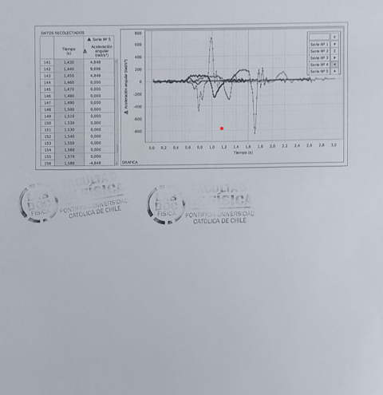

Bibliografía
- Giancoli, D. C. (2008). Physics for Scientists and Engineers with Modern Physics (4th ed.). Pearson Education.
- Halliday, D., Resnick, R., & Walker, J. (2013). Fundamentals of Physics (10th ed.). Wiley.

